ФЕДЕРАЛЬНАЯ СЛУЖБА
ПО РЕГУЛИРОВАНИЮ АЛКОГОЛЬНОГО РЫНКА
СОЗДАЛА ДЛЯ ВАС МОБИЛЬНОЕ ПРИЛОЖЕНИЕ,
КОТОРОЕ ПОЗВОЛЯЕТ:
- Определить легальность алкогольной продукции по данным из ЕГАИС;
- Определить легальность продажи алкогольной продукции в торговой точке;
- Найти ближайшие легальные пункты реализации алкогольной продукции;
- Сообщить о нарушении в Федеральную службу по регулированию алкогольного рынка.
ОСНОВНЫЕ ИНСТРУМЕНТЫ
Места продаж
Сервис наглядно отображает организации, имеющие лицензию на осуществление розничной торговли алкогольной продукцией на карте и списком.
Проверка продукции перед покупкой
Сканируйте федеральные специальные марки в местах продажи алкогольной продукции и проверяйте соответствие информации с федеральной специальной марки, нанесенной на бутылку алкогольной продукции данным, зафиксированным в ЕГАИС.
Проверка легальности покупки
Сканируйте QR-код с чека, выданного на кассе, и получите результат о соответствии информации с чека данным, зафиксированным в ЕГАИС.
Сообщение о правонарушении
В случае если организация осуществляет продажу алкогольной продукции без лицензии (ее нет на карте или в списке), продает алкогольную продукцию несовершеннолетним, нарушает время продажи алкогольной продукции или нарушает установленные минимальные цены на алкогольную продукцию, то у вас есть возможность сообщить об этих правонарушениях прямо в приложении.

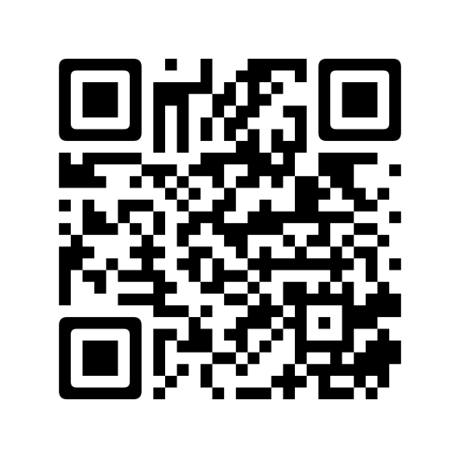
Мобильное приложение доступно для устройств на платформе Android и Apple. Для скачивания необходимо:
- пройти на официальный сайт Федеральной службы по регулированию алкогольного рынка, отсканировав QR-код
- либо зайти в приложение App Store или Google Play и набрать в поиске наименование мобильного приложения: «Антиконтрафакт Алко».

